Приложение № 1
к документации об аукционе на право
заключения договора купли-продажи
лесных насаждений

Предмет аукциона № 10

Начальная цена предмета аукциона: 409 712 руб. 75 коп.
Кадастровый номер: 21:00:000000:37
Ядринское лесничество
Майское участковое лесничество

Номер лесного квартала |  | Номер лесотакса-ционного выдела-делянки | Площадь лесосеки, га | Хозяйство, преобла-дающая порода | Породы | Объем, куб. метров
 |  |  |  |  |  | Деловая |  |  |  | Дрова | Хворост-неликвид | Итого
 |  |  |  |  |  | Круп-ная | Сред-  няя | Мел-  кая | Итого | Дрова | Хворост-неликвид
11 |  | 16 | 1,2 | хв. | сосна | 468 | 146 | 8 | 622 | 42 | 88 | 752
 |  |  |  |  | береза | 1 |  |  | 1 | 5 | 1 | 7
 |  |  |  |  | вяз |  |  |  |  | 80 | 4 | 84
 |  |  |  |  | дуб |  |  |  |  | 5 |  | 5
 |  |  |  |  | липа |  |  |  |  | 3 |  | 3
 |  |  |  |  | итого | 469 | 146 | 8 | 623 | 135 | 93 | 851

ПЛАН ЛЕСНОГО УЧАСТКА
Местоположение: Чувашская Республика, Ядринское лесничество, Майское участковое лесничество, квартал 11

Вид разрешенного использования: заготовка древесины

Схема
расположения лесных насаждений
Местоположение лесных насаждений:
Чувашская Республика, Красночетайский муниципальный округ, Ядринское лесничество, Майское участковое лесничество, квартал 11, выдел 16, лесосека № 1, делянка № 1.
Масштаб: 1:10000 Площадь: 1,2 га.

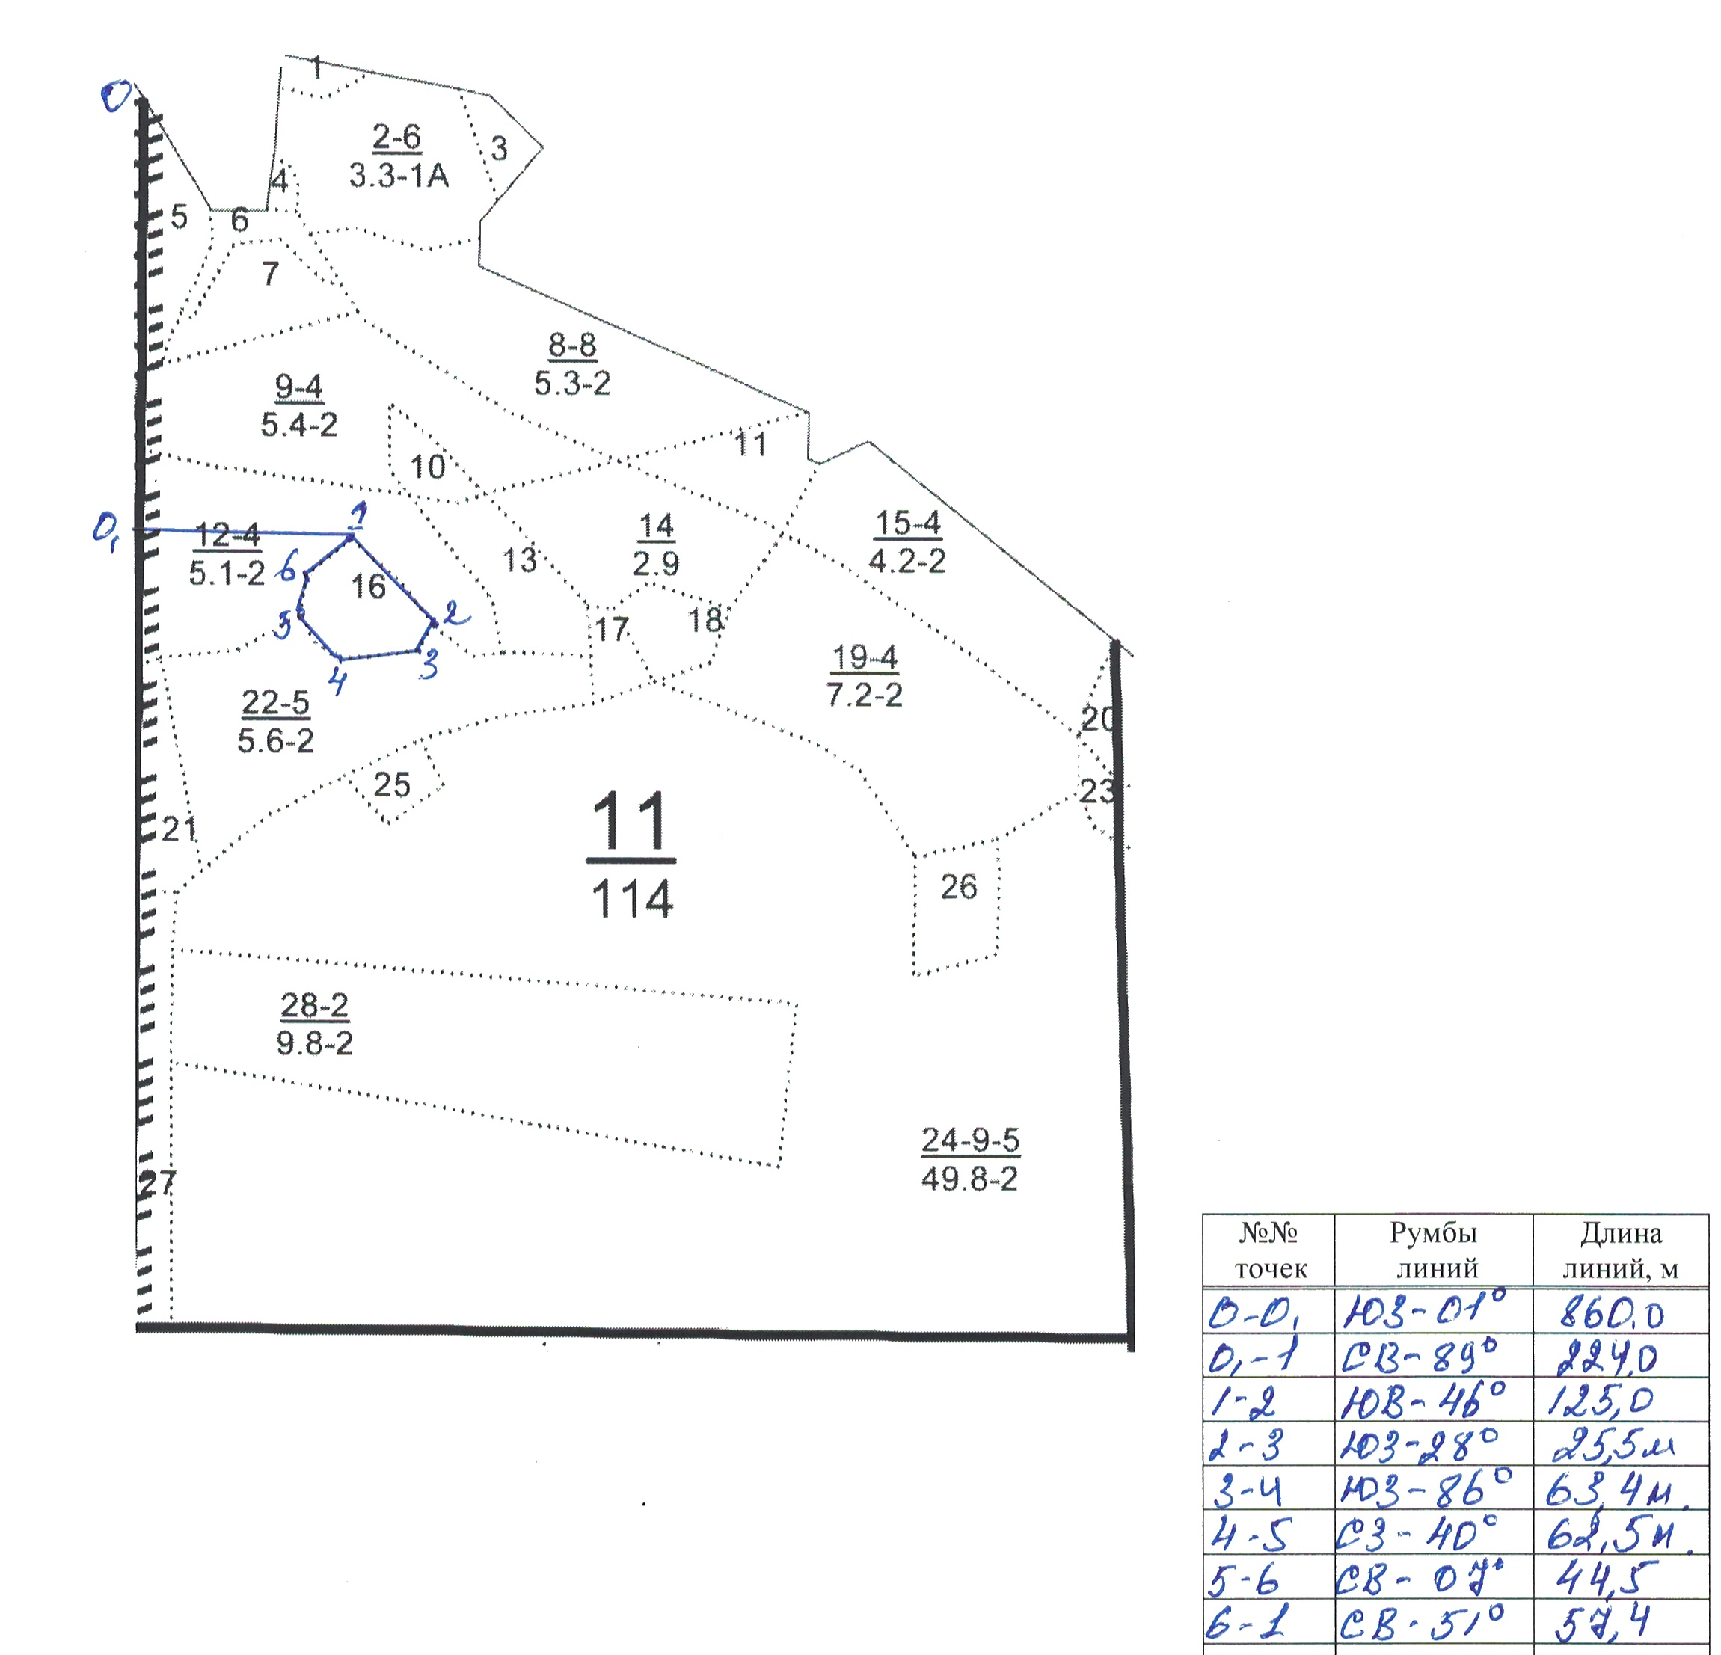

Таксационное описание лесных насаждений,
выставляемых на аукцион на право заключения
договора купли-продажи лесных насаждений
Наименование  участкового лесничества | №  кв. | №  выд. | Площадь,  га | Состав  насаждения | Возраст | Бони-  тет | Общий  запас вырубаемой древесины,  куб.м.
Майское | 11 | 16 | 1,2 | 10С+Б | 100 | 1А | 851

Характеристика лесных насаждений
га

Общая площадь - всего | в том числе
Общая площадь - всего | лесные земли |  |  |  |  | нелесные земли
Общая площадь - всего | покрытые лесной растительностью - всего | в том числе покрытые лесными культурами | лесные питомники, плантации | непокрытые лесной растительностью | итого | дороги | просеки | боло-та | дру-гие | ито-го
1,2 | 1,2 |  |  |  | 1,2

Целевое назначение лесов | Номер квартала (выдела) | Преобладающая порода | Площадь, га/  запас вырубаемой древесины, куб. м | в том числе по группам возраста древостоя, га / куб. м
 |  |  |  | молодняки | средневозрастные | приспевающие | спелые и перестойные
Майское участковое лесничество
Эксплуатационные леса | 11/16 | сосна | 1,2/851 |  |  |  | 1,2/851

